Co-intervention : Enseignement professionnel et Mathématiques
Lecture collective
La rénovation énergétique des logements répond à un triple enjeu : lutter contre le changement climatique, soutenir le pouvoir d’achat et améliorer la qualité de vie.
En France, le bâtiment représente près de 44% de la consommation d’énergie donc le secteur du bâtiment a un rôle central à jouer dans l’atteinte de la neutralité carbone à l’horizon 2050.

En 2020, la France passe d’une réglementation thermique à une réglementation environnementale, la RE2020, plus ambitieuse et exigeant pour la filière construction.
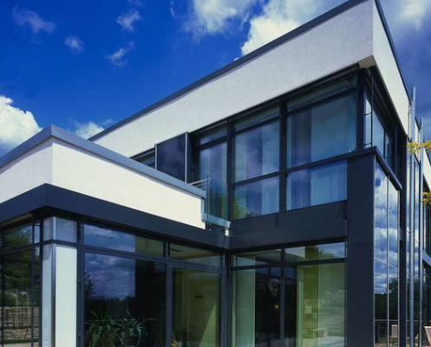
Cette réglementation impose notamment un minimum de surfaces vitrées dans une habitation, cette exigence ne s’applique pas aux bâtiments commerciaux, bureaux, etc…
Les surfaces vitrées permettent de récupérer les apports solaires et favorisent l’éclairage naturel.

L’application de cette mesure se situe donc dans une action continue et progressive en faveur de logements moins énergivores.
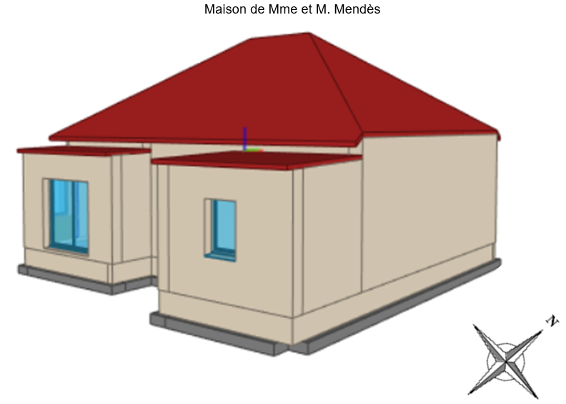
Problématique 1 : Mme et M. Mendès doivent-ils envisager des travaux
pour que leur maison s’inscrive dans la norme
RE 2020 pour les surfaces vitrées ?


S’approprier

Analyser

- À l’aide du lien ci-contre, relever la règle relative à la surface vitrée en vigueur pour la norme RE2020.
Il faut que la surface vitrée représente minimum 1/6 de la
surface habitable https://re20-20.fr/surfaces-vitrees-re2020/
- Qu’est-ce qu’une surface habitable ?
Surface de chaque pièces (sans les cloisons)
 | Consulter les documents ressources donnés en annexes

- Proposer une démarche permettant de répondre à la problématique.
Synthèse collective du protocole :
Il faut mesurer la surface habitable de chaque pièce de la maison sans le garage.
Il faut mesurer la surface des fenêtres avec le dormant et la porte d’entrée.
Calculer 1/6 de la surface habitable et la comparer à la surface vitrée.

 | Echange collectif

Réaliser

Valider

Communiquer
- Réaliser votre démarche.
 | Consulter le fichier Maison .ifc

Surface habitable = 100,206 m²
Surface vitrée (avec cadre et porte d’entrée) = 15,015 m²
100,206 / 6 = 16,701 m²
Surface manquante = 16,701-15,015 = 1,686 m²

- Répondre à la problématique 1 en justifiant.
La réglementation n’est pas respectée car il manque de la surface vitrée, il faut donc
envisager des travaux.
Solutions au choix : Soit ajouter une fenêtre, soit augmenter la taille des fenêtres
existantes. Discussion collective sur : qui décident de la solution ?
Bilan - Echange collectif

Problématique 2 : Quel budget minimal Mme et M. Mendes doivent-
ils prévoir pour respecter la norme sur les baies
vitrées?

S’approprier

Analyser

Afin de répondre à la règle des 1/6 de surfaces vitrées, les propriétaires décident de placer une fenêtre sur le côté ouest de la maison dans l’avancée de la pièce de vie.
Pour l’esthétisme de la façade ouest, la fenêtre sera plus haute que large.
On laissera une allège maçonnée de 60,8 cm. On notera x la hauteur, en cm, du linteau.
- Quel peut être l’intérêt de laisser une allège maçonnée ?
Consulter les documents ressources donnés en annexes

Connaître la hauteur pour positionner la poignée
Pouvoir positionner un radiateur (optimisation de l’espace)
- Relever les côtes L et H, en cm, en vous positionnant dans l’avancée de la pièce de vie et inscrire ces cotes sur le schéma.
Le schéma n’est pas à l’échelle
L = 132 cm
H = 243,8 cm …..

x
60,8 cm

fenêtre

 | Consulter le fichier Maison .ifc
 | Appeler le professeur pour faire vérifier votre proposition.
aide pour la hauteur, se positionner dans l’avancée)
- Exprimer la largeur l de la fenêtre en fonction de x.
l =132 - x
Exprimer la hauteur h de la fenêtre en fonction de x.
H = 243,8-60,8 -x = 183 - x
En déduire la surface S de la fenêtre en fonction de x.
S = (132 – x) (183 – x)

- D’après la problématique 1, quelle est, en cm², la surface vitrée manquante ?
16860 cm² Attention faire à la conversion : fournir le tableau de conversion si besoin
- Ecrire l’expression traduisant la condition que doit respecter S pour que la maison
respecte la règle sur les surfaces vitrées.
(132 – x) (183 – x) > 16860 ou (1,32 -x) (1,83 -x) > 1,686
Appeler le professeur pour faire vérifier votre proposition


- Résoudre, à l’aide de la calculatrice graphique, cette expression.

Réaliser

Valider

Communiquer

Réaliser

Valider

Communiquer

Réaliser

Valider

Communiquer
Vous adapterez la fenêtre graphique afin de visualiser les solutions.
Donner les valeurs de x : x < 25,17 ou x > 289,83

- Quelles sont les valeurs de la hauteur x possibles pour le linteau ? Justifier.
x < 25,17 cm car le linteau ne peut être plus grand que la hauteur H du mur
Appeler le professeur pour faire vérifier votre proposition

- En déduire la valeur minimale de la largeur l de la fenêtre.
l =132 – x < 132 -25,17 < 106,83 cm
En déduire la valeur minimale de la hauteur h de la fenêtre.
H = 243,8-60,8 -x < 183 – 25,17 < 157,83 cm

- À l’aide du site marchand ci-contre, choisir une fenêtre adéquate.
110 × 165 cm

- Vérifier qu’avec votre choix, la surface manquante pour respecter la norme est
atteinte.
Surface ajoutée = 1,1 × 1,65 = 1,815 m²
La surface ajoutée est supérieure à la surface manquante

- Répondre à la problématique 2 et d’après-vous, ce montant trouvé est-il réellement celui que va payer par le client ?
249 €
Il faudra compter la main d’œuvre en supplément

Problématique 3 : Les propriétaires souhaitent transformer le
garage en salle de jeux, la norme RE 2020 pour
la surface vitrée sera-t-elle toujours respectée ?

Auto-évaluation

S’approprier

Réaliser

Valider

Communiquer

 | Consulter le fichier Maison .ifc
Répondre à la problématique 3. Justifier.
……………………………………………………………………………………………….
……………………………………………………………………………………………….
……………………………………………………………………………………………….
……………………………………………………………………………………………….
……………………………………………………………………………………………….
……………………………………………………………………………………………….
……………………………………………………………………………………………….
……………………………………………………………………………………………….

Appeler le professeur pour faire vérifier votre démarche et votre autoévaluation

